教案首页
授课题目 | 任务 3.3 统计学生成绩 |  |  | 类型 | 理实一体 | 学时 | 2
教学目标 | ［知识目标］：  - 掌握 WPS表格公式的使用方法。  - 掌握 WPS表格简单函数的使用方法。  - 理解表格处理的方式。
教学目标 | ［能力目标］：  - 熟练地使用 WPS 表格公式。  - 灵活使用 WPS 表格简单函数的能力。
教学目标 | ［素质目标］：  - 培养学生信息数字化思维。  - 培养学生信息化办公能力。
教学内容  及重难点 | - 掌握WPS公式的格式与录入。  - 掌握WPS公式的运算符、公式的种类、公式的引用。  - 掌握WPS函数的结构。  - 掌握WPS函数的求和。  - 掌握WPS常用简单函数。  【重点】  掌握WPS公式的使用方法及函数的使用方法。  【难点】  熟练使用WPS表格的公式与简单函数进行数据的计算与统计。
教学逻辑  思维导图 | 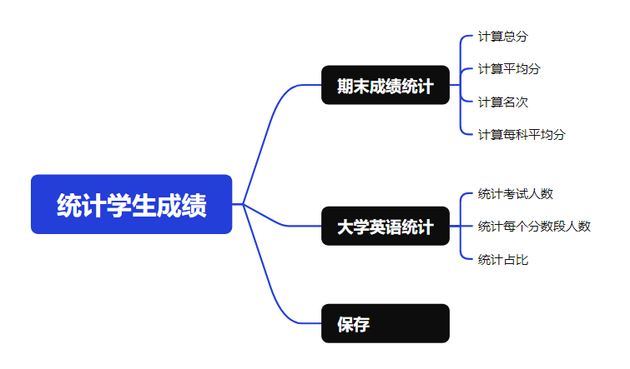
教学方法 | 讲授法、演示法、启发式、练习法、探究式
能力训练 | 利用本节所学内容实现使用简单函数与公式对WPS表格进行计算与统计。
班级代码 |  | 所属专业
时间地点 | 年 月 日 ； 星期 第 节 ；教室号：

吉林水利电力职业学院课程教案用纸
教学环节 | 教 学 内 容 | 备 注
课程导入  知识讲解  技能操作  课堂小结  课后作业 | 1、课前回顾  上节课学习了表格的美化。让我们来复习一下表格的格式、条件格式、数值设置。  2、导入新课  我们在日常生活中会遇到许多表格统计的情况，来计算当前表格的总分、平均分和分段统计，这节课我们就来学习如何使用公式与简单函数进行表格的计算与统计。  1、计算总分  1) 使用公式。  - 打开指定素材文件夹下的“3.3 素材.xlsx”文件。  - 选择工作表中单元格 H3。  - 在单元格内输入“=C3+D3+E3+F3+G3”，然后按【Enter】键，在单元格 H3 内显示第一个学生的总分。  - 鼠标左键按住单元格 H3 的填充柄，向下拖动到 H21，其他同学总分将通过复制公式自动填充计算后的结果。  2) 使用函数。  - 选择工作表中单元格 H3。    - 单击【开始】选项卡下的【求和】下拉按钮，单击下拉列表中的【求和】选项，然后按【Enter】键或者编辑栏中【 】。  - 采用拖动填充柄的方法自动填充其他同学总分。  - 计算平均分  平均分的计算和总分的计算一样，有两种方法，使用公式或使用函数。公式使用“=(C3+D3+E3+F3+G3)/5”，函数使用 AVERAGE( )。  - 计算名次  - 选择工作表中单元格 J3。  - 单击【开始】选项卡下的【求和】下拉按钮，单击下拉列表中的【其他函数】选项，或编辑栏中的【 fx 】图标，打开【插入函数】对话框。  - 在对话框中【或选择类别】下拉列表中选择“统计”，在【选择函数】列表框中找到“RANK”，单击【确定】按钮，弹出【函数参数】对话框。  - 在【函数参数】对话框中设置“数值”参数为 H3，设置“引用”参数为$H$3:$H$21，“排位方式”参数默认设置，单击【确定】按钮，在 J3 单元格中将显示第一个同学总分在所有同学总分中的排名名次。  - 鼠标左键按住 J4 单元格填充柄，向下拖动到 J21，其他同学的排名名次将通过复制公式自动填充。  - 计算每科平均分  计算每科平均分与计算每个学生的平均分的操作方法类似，注意框选区域的选择。计算完的平均分小数点后有 8 位，通过设置单元格格式，将平均分小数点后设置为 2 位。  - 统计考试人数  - 选中 M5 单元格。  - 单击【开始】选项卡下的【求和】下拉按钮，单击下拉列表中的【其他函数】选项，或编辑栏中的【 fx 】图标，打开【插入函数】对话框。  - 在对话框中“或选择类别”下拉列表中选择“统计”，选择函数“COUNT”，单击【确定】按钮，弹出【函数参数】对话框。  - 在【函数参数】对话框中设置“值”参数为 C3:C21，单击【确定】按钮，在 M5 单元格中将显示大学英语的考试人数 19。  - 统计每个分数段人数  - 选中 M7 单元格。  - 在 单 元 格 或 者 编 辑 栏 中 输 入 公 式，输入完毕按【Enter】键或者单击编辑栏的【 】按钮，60 分以下的人数将显示在 M7 单元格中。  - 鼠标左键按住 M7 单元格的填充柄，拖动到 Q7 单元格，依次修改 N7、O7、P7、Q7 单元格中公式的条件，各分数段的人数将显示在 N7、O7、P7、Q7 单元格中。  - 统计占比  - 选中 M8 单元格。  - 在单元格或编辑栏中输入公式“=M7/$M$5”，输入完毕按【Enter】键或者单击编辑栏的【 】按钮，60 分以下的人数占比显示在 M8 单元格内。  - 鼠标左键按住 M8 单元格的填充柄，拖动到 Q8 单元格，将其他分数段的占比自动填充上。  - 选中 M8:Q8 单元格区域，右键单击，在弹出的快捷菜单中选择【设置单元格格式】选项，打开【单元格格式】对话框，在【数字】选项卡的【分类】中选择“百分比”，【小数位数】设置为“2”，单击【确定】按钮。  - 单击快速访问工具栏中的【保存】按钮，将完成所有统计后的表格保存。  对同学们的期末成绩进行统计，包括每个同学总分、平均分、个人名次及每科的平均分，结果如图所示。  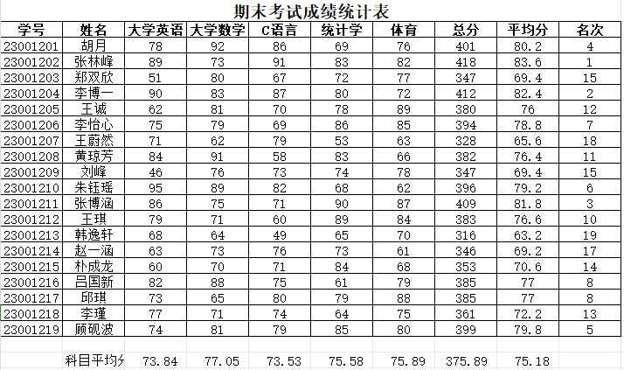  对大学英语的成绩进行分析，统计每个分数段的人数以及占比，结果如图所示。  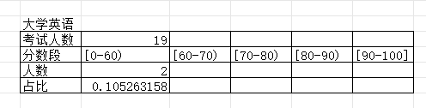  WPS可以在表格中使用公式与函数进行统计和计算，比如计算总分、平均分、名次，统计考试人数、每个分数段人数、占比等等。通过公式与简单函数技巧可以帮助我们快速进行统计与计算。  通过课后练习题来巩固WPS表格公式和简单函数技巧方法。 | 时间：10min  教师引导，学生讨论  时间：15min  时间：5min  时间：10min  时间：5min  时间：5min  时间：5min  时间：5min  时间：25min  学生操作，教师巡回指导  时间：5min
板书设计 | 任务 3.3 统计学生成绩  一、计算总分  二、计算平均分  三、计算名次  四、计算每科平均分  五、统计考试人数  六、统计每个分数段人数  七、统计占比
教学反思

